Od czego zależy ile prądu zużywa suszarka do ubrań?
W tym artykule przedstawiamy działanie suszarek do ubrań oraz podpowiadamy, które są bardziej energooszczędne.

Ile prądu zużywa suszarka do ubrań? Poradnik o kosztach i oszczędnościach
Suszarki do ubrań są nieocenionym udogodnieniem w wielu gospodarstwach domowych, zwłaszcza tam, gdzie czas i pogoda nie zawsze sprzyjają naturalnemu suszeniu ubrań na świeżym powietrzu. Jednak wielu z nas zastanawia się, ile prądu zużywa suszarka do ubrań i czy korzystanie z niej jest kosztowne? W tym artykule postaramy się odpowiedzieć na te pytania i przedstawić wskazówki, które pomogą Ci kontrolować koszty energii.

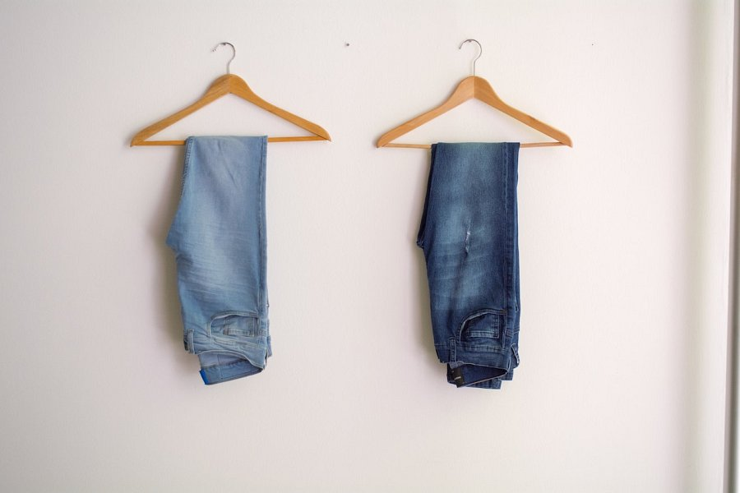
Suszarka do ubrań a zużycie energii
Suszarki do ubrań działają na zasadzie suszenia mokrych ubrań za pomocą gorącego powietrza. Głównym elementem, który zużywa energię elektryczną, jest grzałka. Jej zadaniem jest podgrzewanie powietrza, które następnie przepływa przez bęben, gdzie suszy mokre ubrania. Ile prądu zużywa suszarka do ubrań w takiej sytuacji? Zużycie zależy od kilku czynników, takich jak rodzaj suszarki, jej wydajność energetyczna oraz rodzaj ubrań i ilość mokrych tkanin, które wkładamy do bębna.

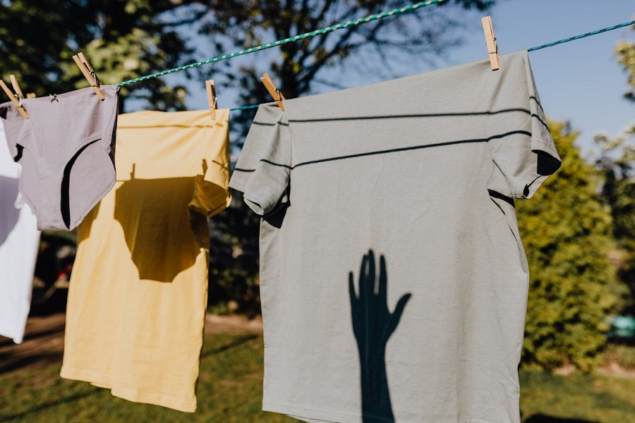
Ile prądu zużywa suszarka do ubrań? To zależy od rodzaju!
Na rynku dostępne są różne rodzaje suszarek do ubrań, i nie wszystkie mają takie same parametry energetyczne. Warto rozróżnić tradycyjne suszarki od tych nowocześniejszych, wyposażonych w pompę ciepła. Tradycyjne suszarki kondensacyjne bez pompy ciepła są mniej energooszczędne i mniej wydajne niż ich nowocześniejsze odpowiedniki. Przykładowa, suszarka kondensacyjna bez pompy ciepła może zużywać rocznie ponad 550 kWh, podczas gdy suszarka kondensacyjna z pompą ciepła osiągać wynik zaledwie ok. 240 kWh. Różnica jest znaczna i z pewnością wpłynie na Twoje rachunki za prąd.
Nie da się zatem jednoznacznie powiedzieć, ile prądu zużywa suszarka do ubrań, ponieważ to w bardzo dużej części zależy od jej rodzaju.

